SVEUČILIŠTE JOSIPA JURJA STROSSMAYERA U OSIJEKU
FAKULTET PRIMIJENJENE MATEMATIKE I INFORMATIKE



MODERNI SUSTAVI BAZA PODATAKA
SEMINARSKI RAD
BAZA PODATAKA ZA NBA SEZONU 2022/23

Petar Mikolčević
Osijek, 2025.

Sadržaj
Uvod 1
Model baze podataka 2
MEV 2
Entiteti 3
Atributi 3
Veze 3
Relacijski model 5
Kreiranje tablica i unosi 6
Jednostavni upiti 8
Prvi upit 8
Drugi upit 8
Treći upit 8
Četvrti upit 9
Peti upit 9
Upiti nad više tablica 10
Prvi upit 10
Drugi upit 10
Treći upit 11
Četvrti upit 11
Peti upit 12
Agregirajući upiti 12
Prvi upit 12
Drugi upit 12
Treći upit 13
Četvrti upit 13
Peti upit 13
Podupiti, ugnježdeni upiti i skupovne operacije 14
Prvi upit 14
Drugi upit 14
Treći upit 15
Četvrti upit 15
Peti upit 16
Dodavanje zadanih vrijednosti 17
Dodavanje uvjeta 18
Komentari 19
Indeksi 19
Procedure 20
Okidači 21
Zaključak 23

Uvod
U NBA ligi se svake godine prate ogromne količine podataka za svakog igrača iz svakog tima za svaku utakmicu. Ovaj projekt predstavlja implementaciju i korištenje relacijske baze podataka za praćenje podataka iz NBA lige. Baza je osmišljena tako da smisleno prikazuje većinu ključnih informacija o NBA timovima i igračima za sezonu 2022/23.

Model baze podataka

MEV
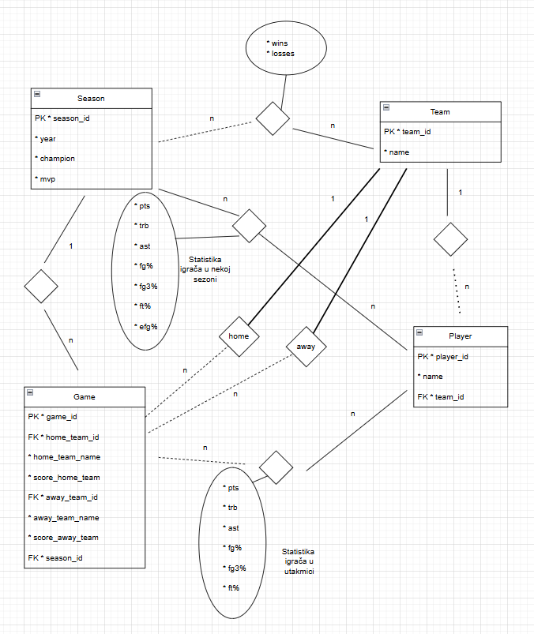

Entiteti
Model se sastoji od četiri glavnih tablica: Team, Player, Season, Game

Atributi
Svaki entitet sadrži atribute koji ga smisleno opisuju, primjerice tablica Game sadrži home_team_name, score_home_team, away_team_name, score_away_team, te game_id kao primarni ključ i home_team_id, away_team_id, season_id kao strane ključeve

Veze
Team — Season (N:M)
Svaka sezona ima više timova, a svaki tim je igrao više sezona (u ovoj su uneseni podaci samo za jednu sezonu, no mogu se dodati podaci i sa druge sezone)
Implementacija: Napravljena dodatna tablica Team_Season koja sadrži složeni primarni ključ napravljen kombinacijom ključeva team_id i season_id.

Player — Game (N:M)
Svaki igrač može igrati više utakmica, a svaka utakmica ima više igrača. Tablica za nekog igrača u nekoj utakmici ispisuje postignutu statistiku.
Implementacija: Napravljena dodatna tablica Player_Game koja sadrži složeni primarni ključ napravljen kombinacijom ključeva player_id i game_id.

Player— Season (N:M)
U svakoj sezoni igra više igrača, a svaki igrač može igrati više sezona. Tablica za nekog igrača u nekoj sezoni ispisuje prosječnu statistiku po utakmici za tu sezonu.
Implementacija: Napravljena dodatna tablica Player_Season koja sadrži složeni primarni ključ napravljen kombinacijom ključeva Player_id i season_id.

Team — Game (2:N)
Jedan tim u jednoj sezoni igra više utakmica, dok jednu utakmicu igraju dva tima međusobno.
Implementacija: home_team_id i away_team_id su strani ključevi u tablici Game

Team — Player (1:N)
Tim ima više igrača, dok jedan igrač u jednom trenutku može nastupati za samo jedan NBA tim.
Implementacija: team_id je strani ključ u tablici Player

Season — Game (1:N)
U jednoj sezoni je više utakmica, dok jedna utakmica može pripadati samo jednoj sezoni.
Implementacija: season_id je strani ključ u tablici Game

Relacijski model
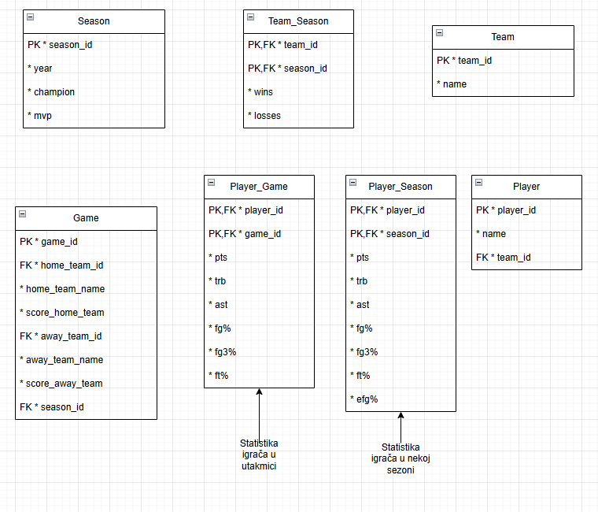

Pretvaranjem MEV dijagrama dobili smo točno određenu strukturu od sedam tablica sa jasno definiranim atributima i tipovima podataka. Veze (1:N) prikazujemo pomoću stranog ključa u tablici gdje je veza (1), dok veze (N:M) prikazujemo tako što pravimo novu tablicu gdje je primarni ključ kombinacija primarnih ključeva iz tablica koje povezujemo.
Tablica Season sadrži season_id, godinu u kojoj završava sezona te pobjednika i MVP-a(Most Valuable Player) te sezone. Tablica Game sadrži game_id, informacije o domaćem i gostujućem timu koje se mogu povezati s tablicom Team za detaljnije podatke o timovima. Tablica Team sadrži team_id i naziv tima. Tablica Player sadrži player_id, ime igrača te kao strani ključ ima team_id kako bi se pojedinog igrača moglo povezati s timom za koji igra. Tablica Team_Season povezuje uspjehe pojedinog tima sa sezonom u kojoj su se dogodili. Tablice Player_Game i Player_Season prikazuju statistiku pojedinog igrača u pojedinoj utakmici, ili njihovu prosječnu statistiku na razini neke sezone.

Kreiranje tablica i unosi
Tablice su kreirane na sljedeći način:

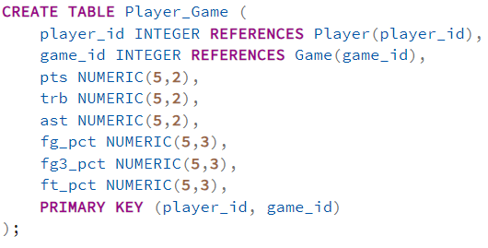
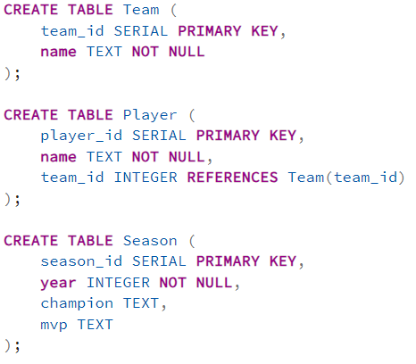

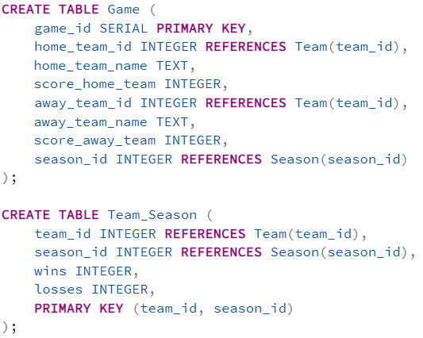
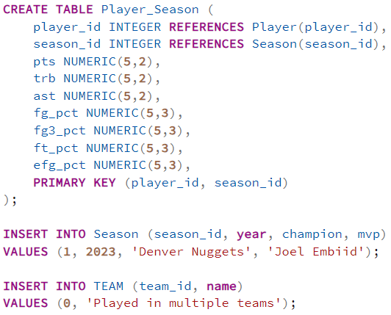

UNOSI:

Podaci uneseni u bazu su stvarni podaci 2022/23 NBA regularne sezone, pronađeni na sljedećim stranicama:

za box score za svakog igraca u svakoj utakmici : https://www.kaggle.com/datasets/eoinamoore/historical-nba-data-and-player-box-scores?resource=download&select=PlayerStatistics.csv

za popis svih tekmi iz regular seasona : https://www.basketball-reference.com/leagues/NBA_2023_games-{mjeseci od october do april}.html

za popis igraca i njigove statistike u sezoni : https://www.kaggle.com/datasets/bryanchungweather/nba-players-data-2022-2023

za popis timova : googlo sam popis i sam napravio nba_teams.csv

za team_season : https://www.basketball-reference.com/leagues/NBA_2023_standings.html

Pronađene podatke sam većinom morao modificirati i praviti vlastite .csv datoteke, te ih uz pomoć python koda dodavao u bazu:

Korištene datoteke:

Jednostavni upiti

Prvi upit

Ispis imena svih timova
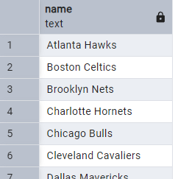

Drugi upit
Ispis svih utakmica i rezultata u kojima su igrali Boston Celticsi

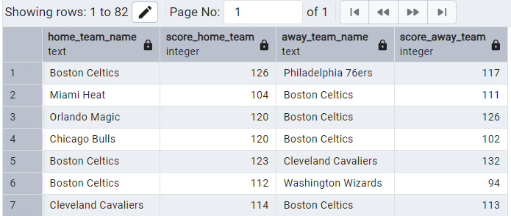

Treći upit
Prikaz svih sezona i šampiona
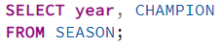
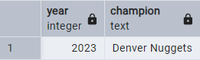

Četvrti upit
Prikaz svih utakmica u kojima je ukupan zbroj bodova preko 250
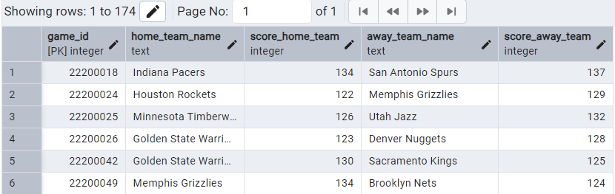

Peti upit
Svi timovi s brojem pobjeda većim od 50
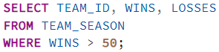
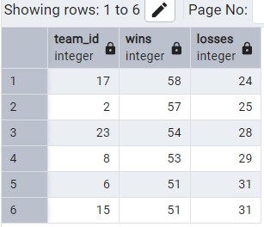

Upiti nad više tablica

Prvi upit
Svi igrači i za koje timove igraju
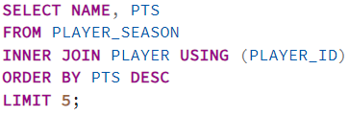
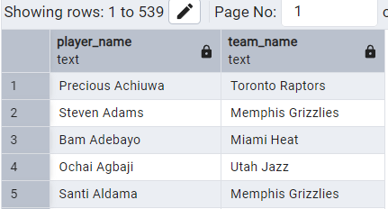

Drugi upit
Top 5 igrača po broju zabijenih poena po utakmici
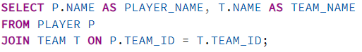
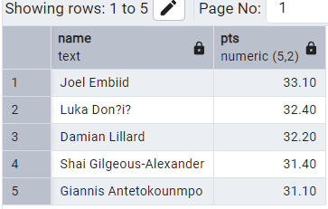

Treći upit
Top 5 igrača s najviše odigranih utakmica
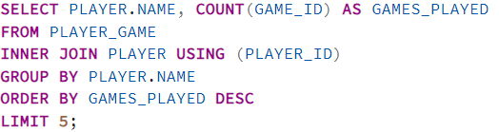
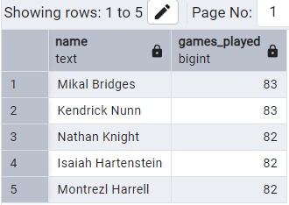

Četvrti upit
Sve utakmice u kojima je igrao MVP i njegova statistika
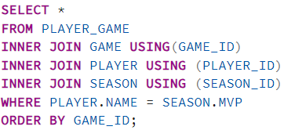
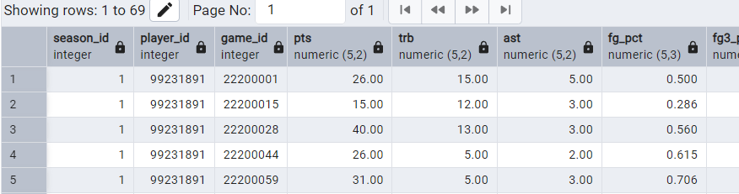

Peti upit
Igrač i njegov prosjek poena za tu sezonu
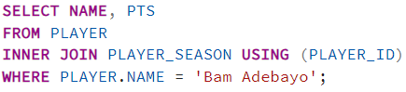
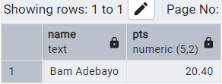

Agregirajući upiti

Prvi upit
Prosječan broj poena svih igrača
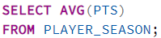
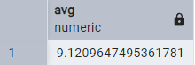

Drugi upit
Prosječan broj zabijenih poena po utakmici
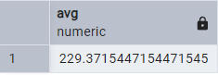

Treći upit
Najviše uhvaćenih skokova jednog igrača u jednoj utakmici
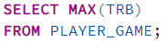
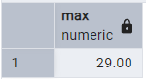

Četvrti upit
Timovi s najviše igrača kroz sezonu (uključujući trade-ove)
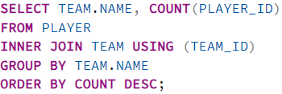
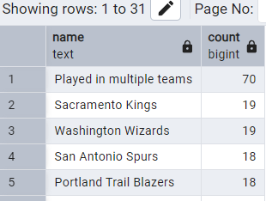

Peti upit
Prosječan broj skokova svih igrača po utakmici
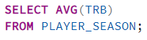
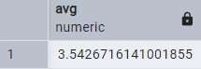

Podupiti, ugnježdeni upiti i skupovne operacije

Prvi upit
Tko je zabio najviše poena u utakmici u cijeloj sezoni
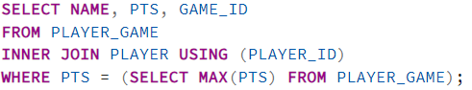
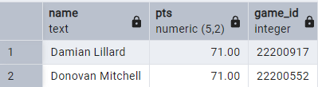

Drugi upit
Za svaku utakmicu vraća igrača ili igrače koji su zabili najviše poena na toj utakmici
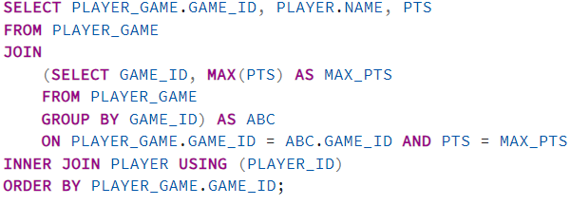
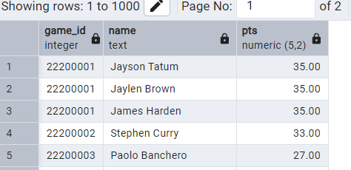

Treći upit
Svi igrači koji imaju prosjek zabijenih poena veći od prosjeka lige
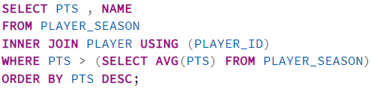
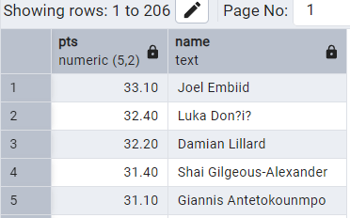

Četvrti upit
Svi timovi koji imaju više pobjeda od prosječnog broja pobjeda lige
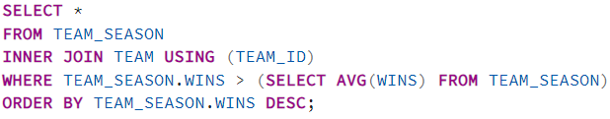
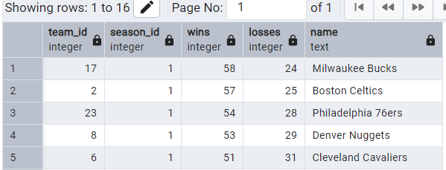

Peti upit
Odabire sve igrače koji u prosjeku imaju vise od 20 poena po utakmici, pa iz tog skupa izbacuje one koji imaju manje od 5 skokova
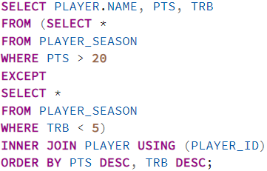
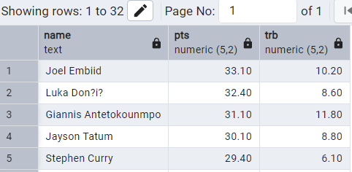

Dodavanje zadanih vrijednosti
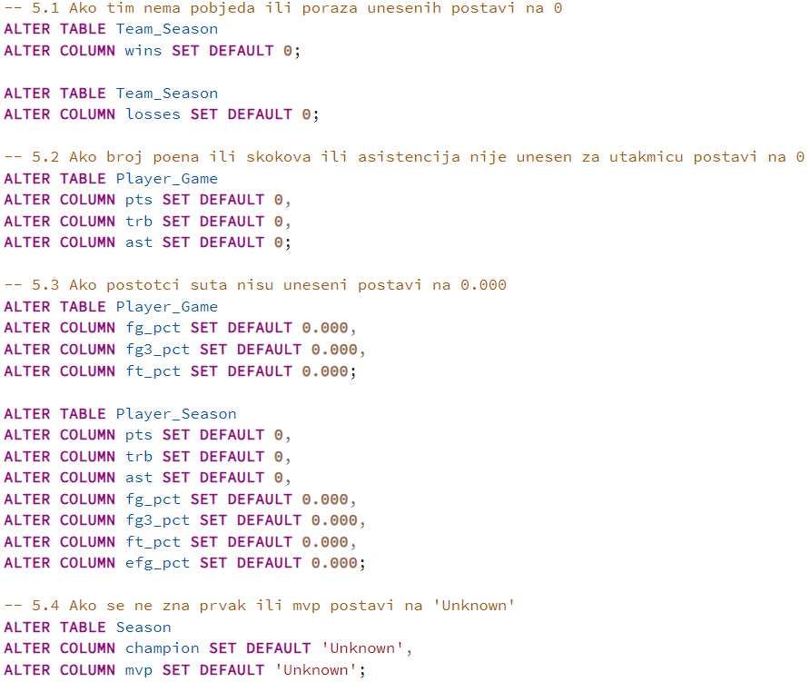

Dodavanje uvjeta
Dodani uvjeti provjeravaju da uneseni podaci imaju smisla i nisu neki nemogući iznosi, primjerice negativan broj zabijenih poena u utakmici.

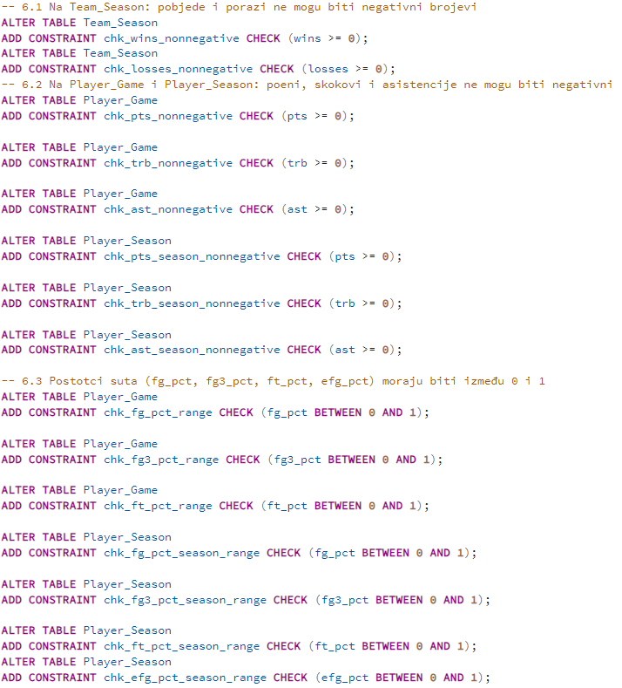

Komentari
Jednostavni komentari na svaku od postojećih tablica

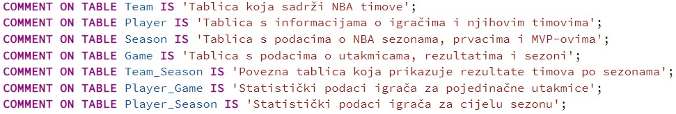

Indeksi
Indeksi su stvoreni na player_id i game_id u tablici Player_Game, te na player_id u tablici Player_Season.

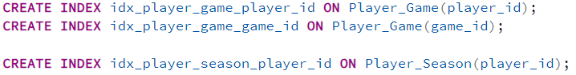

Procedure
Procedura za promjenu prosječnog broja poena igrača kojeg se dohvaća tako da se proceduri proslijedi njegovo ime

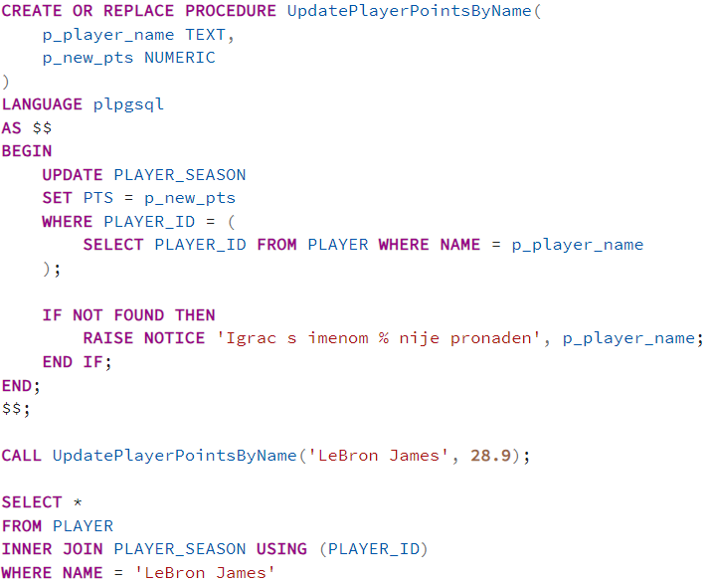

Primjer poziva procedure

Procedura kojom se dodaje novi tim u tablicu Team
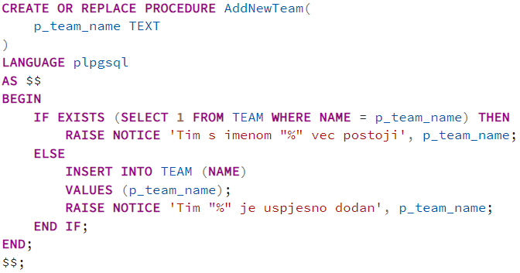

Primjer poziva procedure

Okidači
Okidač koji prije novog unosa u tablicu Game provjerava da rezultati nisu negativni
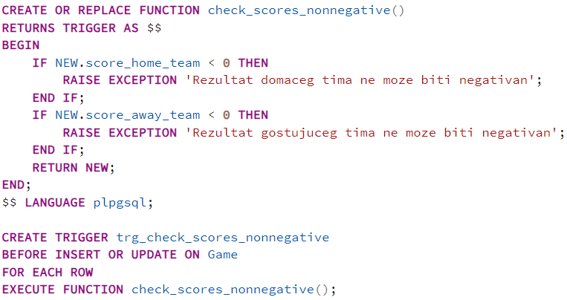

Okidač koji ne dozvoljava brisanje iz tablice Season
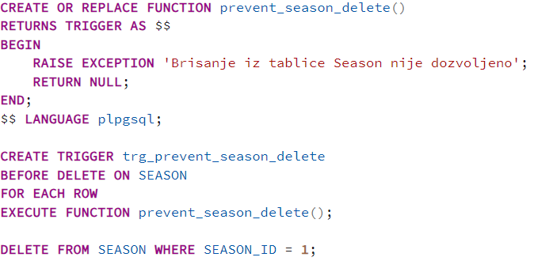

Zaključak
Ova baza podataka obuhvaća sve značajnije statistike i informacije vezane za NBA ligu. Sadrži podatke o timovima, sezonama, sve do pojedinačnih igrača i utakmica, te je modelirana na jasan i smislen način kako bi ti podaci bili lako dostupni i korisni. Dozvoljava nam prikaz i analizu svakog aspekta igre, te može doprinijeti boljem razumijevanju statistike vezane za sport. Dodavanjem procedura, indeksa, okidača i uvjeta, baza postaje brža i lakša za korištenje, te se brine o valjanosti unošenih podataka. Baza se može dalje proširiti dodavanjem drugih sezona i njihovih podataka.

